### Gestión de stock de pre-fabricados, DINO

* Se solicita la administración de los lotes cuando estos cambien de estado a “No conforme”, por lo que se requiere que en el SAC se almacenen estos registros en una tabla de tal manera que se puedan consultar e imprimir desde un enlace. En esta tabla se podrá mostrar la lista de todos los lotes de PNC por negocio y se podrá también filtrar por producto.
* Los lotes PNC asociados a un ID Lote, deben mostrarse en un listado tal que al hacer clic al ID, se despliegue opciones de consulta del lote (datos de producción, proceso, descripción de la no conformidad, tratamiento autorizado a seguir. Por cada Producto No Conforme debe haber la opción de registrar el Registro de Producto No Conforme (RPNC N°), solicitud de acción correctiva (SAC N°), descripción de la no conformidad (requisito incumplido), tratamiento a seguir, autorización.
* El registro de Producto No Conforme debe activarse automáticamente cuando los productos incumplan algún requisito a 28 días, con un número correlativo para cada planta, seguido por el año en que se han generado **(001-2012),** cada año la numeración debe empezar de 001.

El botón de la interfaz “Administrar Lotes PNC” tiene un botón “registrar”, debe ser retirado, porque según lo indicado el registro será automático a nivel del sistema.

Respecto al estado del lote, he encontrado los siguientes casos:

CASO 1:

ID Lote: 33215

Estado lote: **No conforme**

Estado tratamiento de Resistencia a compresión 28 días: **conforme**

Todos los demás ensayos: **conformes**

**Probable que se haya hecho un reensayo**

1. ¿El estado del lote se actualiza manualmente?, dado que todos los ensayos son conformes, y el estado del lote es "no conforme". Si es manual

2. De la pregunta 1, eso implicaría que tambien solicitan que haya un cambio de estado automático para la funcionalidad "Administrar lotes"? si

3. ¿En cual estado nos basamos para generar el PNC?

¿en el del lote? En este estado

¿en el estado de tratamiento del ensayo resistencia a compresión 28 días?

o en cualquiera de los ensayos que tenga como estado de tratamiento "no conforme"?

CASO 2:

ID Lote: 29203

Estado lote: No conforme

Resistencia a compresión 28 días: conforme

Variación dimensional: No conforme

Para cualquier ensayo que este en no conforme el estado del lote debe cambiar.

* La solicitud de acción correctiva es un documento adicional donde se plantea las acciones correctivas y solo se necesita registrar el Número, por lo que este campo será solo para texto. Con esto se entiende que el número de la solicitud de acción correctiva será registrado por el usuario desde la funcionalidad “Administrar lotes PNC”, luego de hacer la búsqueda de un lote no conforme y ver la interfaz de detalle.
* Asimismo, **el formato del número de solicitud de acción correctiva será manejado por el usuario ya que es un campo de texto**, **pero en el pantallazo figura con el formato “correlativo-año”.** Por tanto, se autogenerará cuando se cree la primera acción correctiva, o lo escribirá el usuario, dejando a libre criterio el formato?
* Por cada PNC al hacer clic en su ID, se podrá generar varias Acciones Ejecutadas y Control de Inventarios del PNC donde se incluya los campos fecha, descripción, responsable de acción, salida, saldo. Al dar clic en el botón Acción Nueva se desplegará una fila para llenar los campo solicitados y al dar clic en el botón Registrar se grabará la información que posteriormente será consultada al dar clic en el ID del producto no conforme.
* El número de solicitud corresponde a todas las acciones, las mismas que tienen como finalidad controlar el movimiento del inventario del PNC bajo un mismo tratamiento, el cual se escoje desde una lista desplegable, ver archivo Excel adjunto.
* Al mismo tiempo por cada PNC debe haber campos para el registro de la Verificación de los resultados (en caso de reproceso).
* La pantalla para la administración de lotes no conformes, será como la siguiente:

En esta pantalla se debe retirar el botón Registrar, porque el registro de PNC será automático.

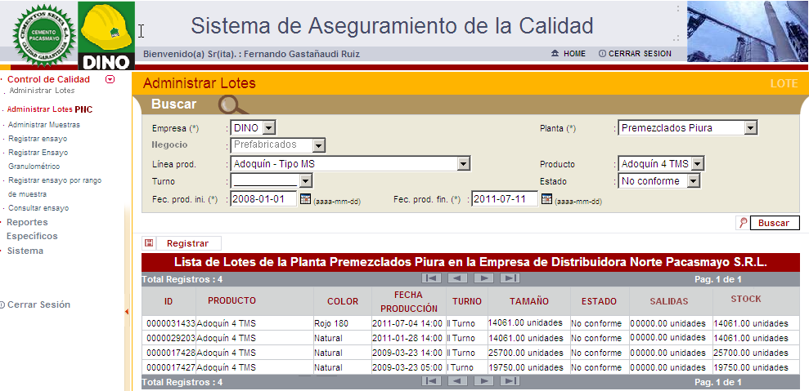

* Los lotes PNC asociados a un ID Lote, deben mostrarse en un listado tal que al hacer clic al ID, se despliegue opciones de consulta del lote (datos de producción, proceso, descripción de la no conformidad, tratamiento autorizado a seguir. Por cada Producto No Conforme debe haber la opción de registrar el Registro de Producto No Conforme (RPNC N°), solicitud de acción correctiva (SAC N°), descripción de la no conformidad (requisito incumplido), tratamiento a seguir, autorización. En el Excel enviado, el usuario ha colocado el proceso como una lista desplegable, eso quiere decir que el sistema precargará el proceso del lote, **pero que el usuario puede modificarlo?**
* Por cada PNC al hacer clic en su ID, se podrá generar varias Acciones Ejecutadas y Control de Inventarios del PNC donde se incluya los campos fecha, descripción, responsable de acción, salida, saldo. Al dar clic en el botón Acción Nueva se desplegará una fila para llenar los campo solicitados y al dar clic en el botón Registrar se grabará la información que posteriormente será consultada al dar clic en el ID del producto no conforme.
* Al mismo tiempo por cada PNC debe haber campos para el registro de la Verificación de los resultados (en caso de reproceso).
* El registro de resultados es igual que los de los ensayos de rutina, pero debe hacerse a edad “n” ya que el reproceso puede darse después de un tiempo indefinido.
* La verificación de los resultados va en campos de texto donde el encargado de la verificación deja constancia de la conformidad de los resultados (ver parte inferior de la siguiente figura)

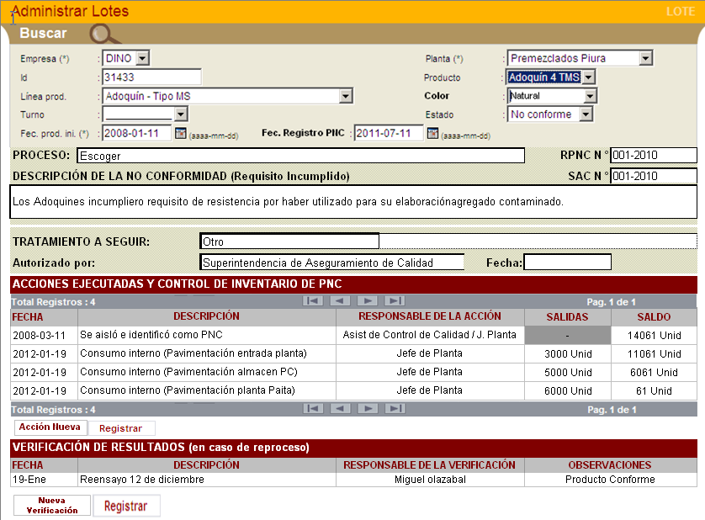

Se entiende que cuando el tratamiento a seguir sea “reproceso” podrá registrarse la verificación de resultados, caso contrario, si el usuario elige otro tratamiento, no debería poder registrarse la verificación de resultados¿?

* Por cada PNC sólo habrá una descripción de no conformidad.
* Los campos de las acciones ejecutadas y control de inventarios son de texto excepto el de salidas que debe disminuir el stock (saldo) inicial, el mismo que debe aparecer por defecto.

De acuerdo a esta pantalla se entiende que el responsable de la acción de obtiene de la tabla roles, es decir no son nombres de personas, sino roles¿?. Del mismo modo se asume para la parte de verificación de resultados.

Afirmativo y son campos de texto.

Afirma el usuario que son nombres de roles que se obtienen de la tabla roles, pero en el ejemplo coloca el nombre de una persona, e indica que son campos de texto, lo que nos hace asumir que será digitado por el usuario al momento de registrar la acción y el resultado.

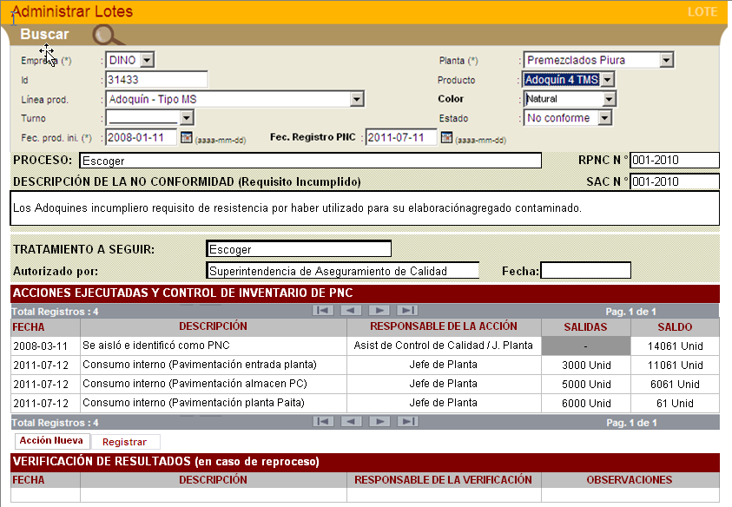

**En la siguiente página (5) se presenta la relación de las entidades con sus campos y relaciones**

|  |
| --- |
| Lote |
| ID | PNC |
| Empresa | Numero_RPNC | Accion Ejecutada | Resultado |
| Planta | Numero_SAC | ID | ID |
| producto | Descripción de la no conformidad | Fecha (texto) | Fecha (texto) |
| Línea de producción | ID tratamiento | Descripción | Descripción |
| Color | Autorizado por | Responsable de la acción (texto, **no** consulta tabla roles) | Responsable de la verificación (texto) |
| Turno | Fecha | Salidas | Observación |
| Estado | ID Lote | Stock | Numero_RPNC |
| Fecha producción inicio |  | Numero_RPNC |  |
| Proceso |  |  |  |

|  |
| --- |
| Tratamiento |
| ID |
| Descripción (Reproceso, reclasificación, desechado, etc…) |